לכבוד
המכון לחוות דעת מומחים

הנדון : מכתב תודה

ב 8.3.2018 סיימתי קורס מעמיק ומרתק
שמאפשר לי לכתוב חוות דעת כמומחה ולשמש כבורר .
המרצים בקורס אנשים משכמם ומעלה מומחים בתחומם ובעלי ניסיון רב .
הרצאות היו מעשירות ומרתקות .
הקורס סיכם אצלי תקופה ארוכה בה הפסקתי את עיסוקי ,
ולמדתי תחום חדש ולא מוכר שמאפשר לי לנתח תאונות דרכים
בגישה אחרת ממה שהיה מקובל עד היום .
הקורס שיפר ללא הכר את צורת הגשת חוות הדעת שכתבתי לפני הקורס .
אני מגיש כיום חוות דעת כמומחה לחברות הביטוח ואנשים פרטיים .
עודד אין לי אלא להודות לך על שהסכמת לצרף אותי לקורס .
ואני מקווה שאוכל לשמוע את ההרצאות כפודקסט בנסיעותיי בארץ .

חיים אפשטיין
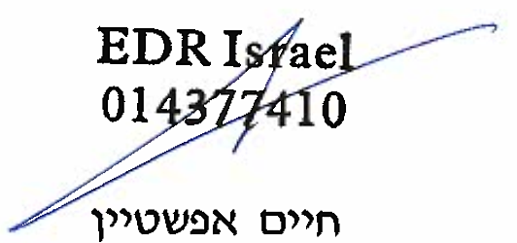
מנכ"ל EDR ISRAEL

